スピーカのインピーダンス測定アダプタ

概要
スピーカーのインピーダンスは、Ω(オーム)という単位で表示されています。 インピーダンスとは、回路に交流電流を流した際に生じる抵抗(交流抵抗)のことで、スピーカー・ユニットのようにコイルを持つ回路に交流電流(音の信号)を流した際に生ずる抵抗値を表します。
またコイルの抵抗値は、周波数が高い方が大きくなります。 つまり、実際のスピーカのインピーダンスが、常に8Ωあるいは16Ωというわけではありません。周波数によってかなり変化し、そのインピーダンスは一定ではありません。
そこで周波数によって、どれくらい変化するかを測定するアダプタを製作してみました。

動作原理
そう難しい原理ではありません。 オームの法則で求めることが出来ます。 オームの法則では、電圧を V 、電流を I 、抵抗を R とすると、次のように表されます。 V=R×I I=V÷R R=V÷I ですから、今回のようにインピーダンス(つまりR)を求めるには、Rに加わる電圧VとRを流れる電流Iが分かれば良いということになります。
電圧計と電流計があれば手っ取り早いのですが、電流計が無くても、電圧計が2台と既知の抵抗(例えば、50Ω)があれば求めることが出来ます。
図Bで説明します。 既知の抵抗R1の両端の電位差(V1-V2)をR1で割るとR1を流れる電流Iが求まります。 次にV2をIで割るとR2を求めることが出来ます。 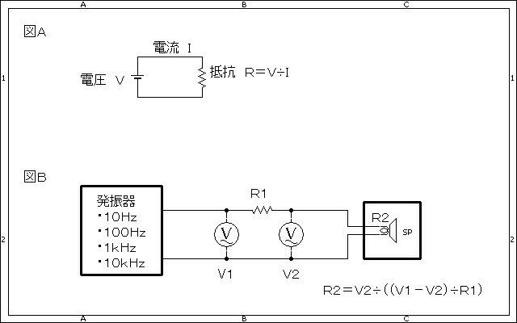

回路図
発振器は手持ちの既製品を使いました。これは出力インピーダンスが600Ωと高いので、LM386でインピーダンス変換しました。もしも発振器の出力インピーダンスが低いのであれば、この部分は必要ありません。 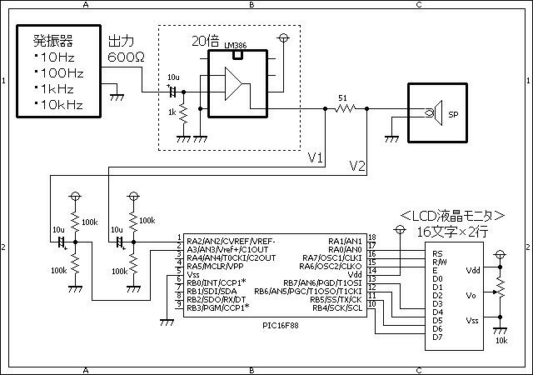

ソースコード
//**********************************************************************
/*
『インピーダンスメーター』
*/
//**********************************************************************
unsigned int measurement(unsigned short channel)
{
unsigned int ad, max, min;
unsigned char cnt;
//
max = 0;
min = 1024;
for (cnt = 0; cnt < 100; cnt++) {
ad = Adc_Read(channel);
max = max < ad ? ad : max;
min = min > ad ? ad : min;
Delay_us(100);
}
ad = max - min;
return (ad);
}
//**********************************************************************
void main()
{
unsigned char buf[8], cnt;
double V1, V2, R;
//
OSCCON = 0b01110000; // クロックは8Mhz
CMCON = 0b00000111; // コンパレータは使用しない。
// Ａ／Ｄ変換を使用する。
ANSEL = 0b00001100;
// ポートを初期化する。
TRISA = 0b00111110;
TRISB = 0b00001111;
OPTION_REG.F7 = 0;
// ＬＣＤを初期化する。
Lcd_Custom_Config(&PORTB,4,5,6,7,&PORTA,0,7,6);
Lcd_Custom_Cmd(LCD_CURSOR_OFF);
Lcd_Custom_Cmd(LCD_CLEAR);
//
while (1) {
//Ｖ１の測定と表示
V1 = 0.0;
for (cnt = 0; cnt < 100; cnt++) {
V1 += measurement(2);
}
V1 = (V1 * 4.8828125) / 100.0;
WordToStr((unsigned int)V1, buf);
Lcd_Custom_Out(1, 1, buf);
Lcd_Custom_Out(1, 6, "mV");
//Ｖ２の測定と表示
V2 = 0.0;
for (cnt = 0; cnt < 100; cnt++) {
V2 += measurement(3);
}
V2 = (V2 * 4.8828125) / 100.0;
WordToStr((unsigned int)V2, buf);
Lcd_Custom_Out(1, 9, buf);
Lcd_Custom_Out(1, 14, "mV");
//インピーダンスの計算と表示
R = V2 / ((V1 - V2) / 51.0);
R = R * 1000.0;
WordToStr((unsigned int)R, buf);
Lcd_Custom_Out(2, 1, buf);
buf[0] = 'm';
buf[1] = 0xF4;
buf[2] = 0x00;
Lcd_Custom_Out(2, 6, buf);
//
Delay_ms(500);
}
}
//**********************************************************************

動作確認
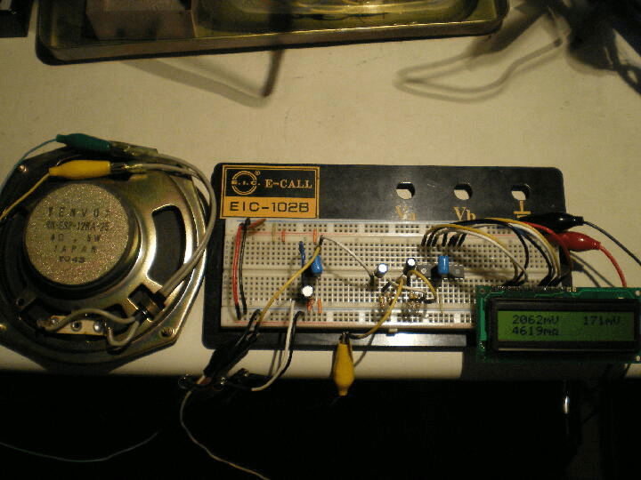
LM386のアンプ部です。 写真では、1番ピンと8番ピンを接続して、増幅率を200倍にしていますが、外して20倍でも十分です。 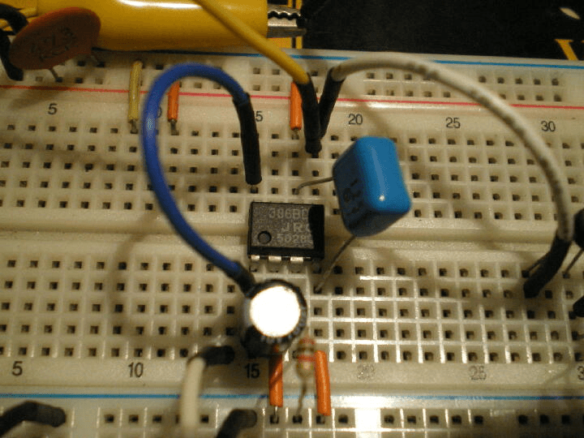
PIC16F88周辺です。 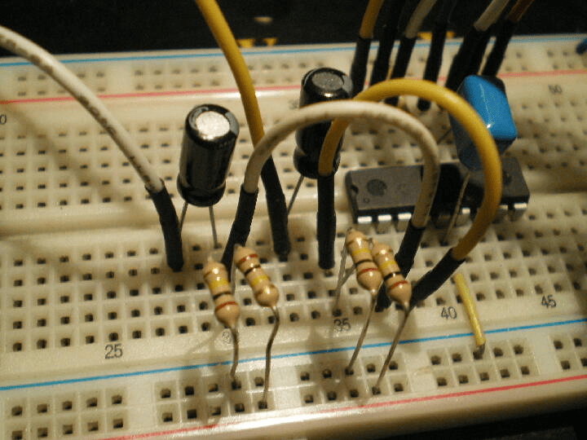
手持ちの4Ωのスピーかを測定しました。 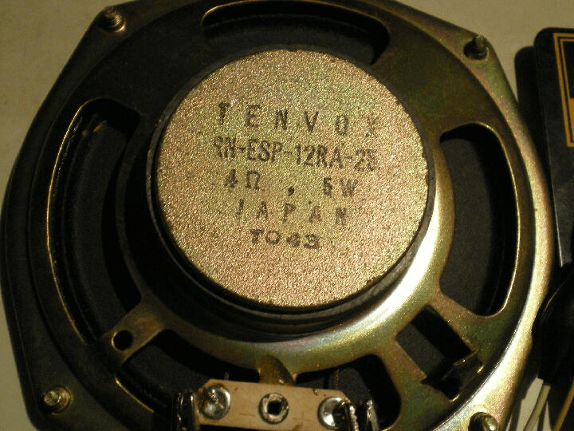
左上:10Hzの時に約3.9Ωです。 右上:100Hzの時に約4.6Ωです。 左下:1kHzの時に約4.0Ωです。 右下:10kHzの時に約6.9Ωです。 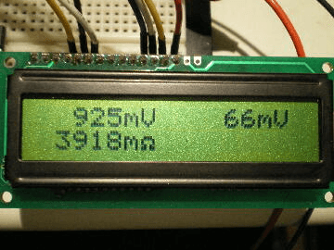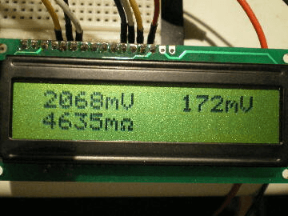 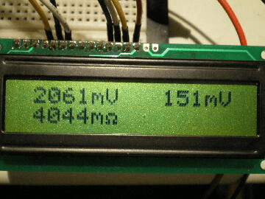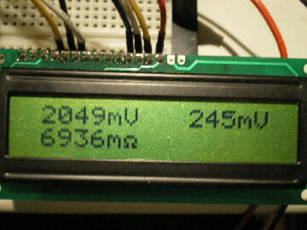
手持ちの20Ωのスピーかを測定しました。 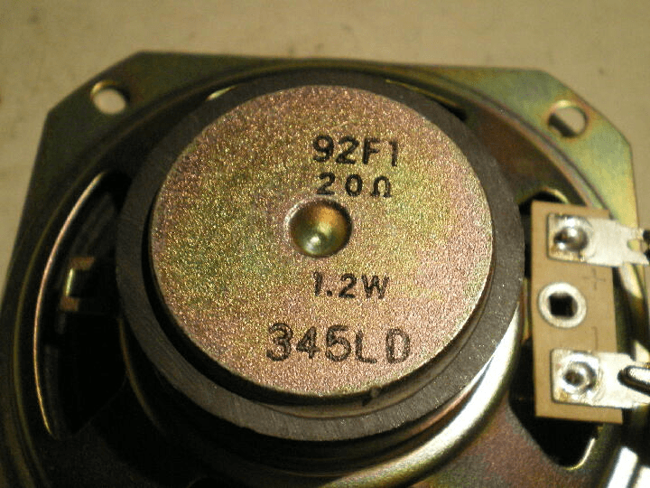
左上:10Hzの時に約16.0Ωです。 右上:100Hzの時に約16.4Ωです。 左下:1kHzの時に約17.3Ωです。 右下:10kHzの時に約29.3Ωです。 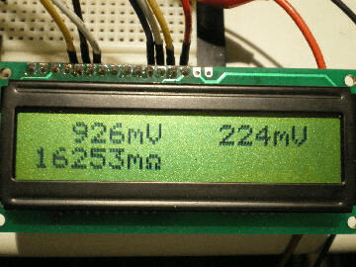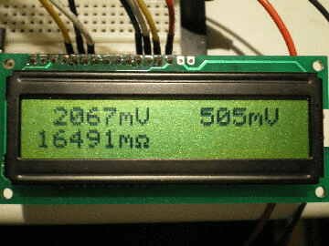 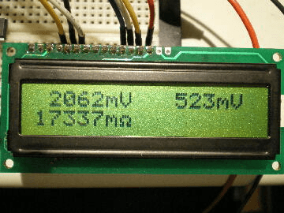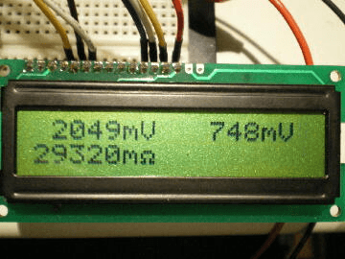
手持ちの8Ωのセメント抵抗を測定しました。 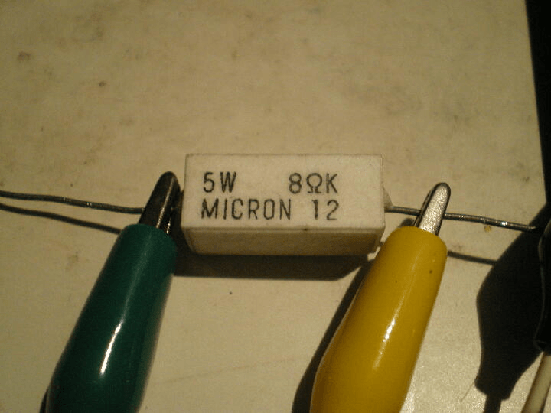
左上:10Hzの時に約7.5Ωです。 右上:100Hzの時に約7.7Ωです。 左下:1kHzの時に約7.8Ωです。 右下:10kHzの時に約7.8Ωです。 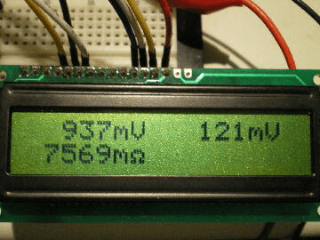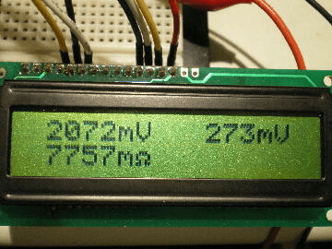 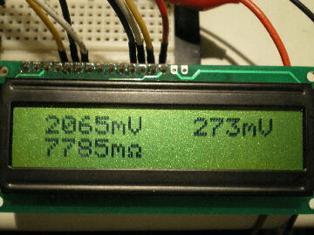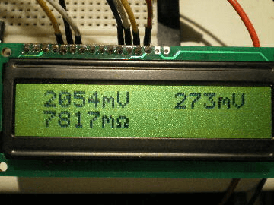
このページは稲崎様の閉鎖したHPのコピーで、著作権は稲崎様にあります。詳細 This page is a copy of Mr. Inasaki's closed website, and the copyright is held by him.Details

